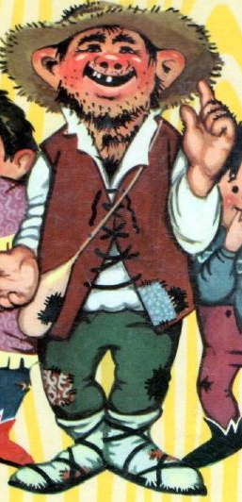

i ME CIAMA
BERTOLDO
di ruggero paghi

(liberamente tratto da "BERTOLDO " di G.C. Croce)

Sabato 19 gennaio 2019 alle ore 18.00
nella sala grande della Comunità locale di S. Lucia

Ingresso libero!

gruppo filodrammatico della comunitÀ degli italiani giuseppe tartini di pirano

PERSONAGGI E INTERPRETI

BERTOLDO Danijel Konestabo
CONTE DE SANT'ONOFRIO Noel Celar
CIAMBELLANO Marino Antonac
TONCA Alenka Merkandel
POLONCA Barbara Brzan
CONTESSA Ela Jeličič Cebroni
TINCA Yvonne Misculin
PRIMA GUARDIA Marino Maurel
SECONDA GUARDIA Piero Rotter
CONTADINELLO Mattia Banič
CONTADINELLA Solidea Novak

Adattamento e regia Ruggero Paghi
Tecnico al suono Roberto Jakomin
Tecnico alle luci Franco Bernè

Attrezzatura per la scenografia Orodjarstvo - costruzione stampi di Onelio Bernetič s.p.
Materiali di scena Liliana Stipanov e Fulvia Zudič

Costumi Scilla Gortan (consulenza design), Loredana Ruzzier
(lavori di sartoria), Barbara Brzan e costumi dal fondo della Comunità degli Italiani “Giuseppe Tartini” di Pirano (Elena Zonta)

Movimenti coreografici Barbara Brzan

presentazione

Nato dalla penna di Giulio Cesare Croce, scrittore vissuto nei dintorni di Bologna fra il 1500 ed il 1600, Bertoldo è divenuto nei secoli la personificazione del contadino padano-veneto, non solo di quel periodo, ma anche dei secoli successivi. L' autore prese spunto per questo personaggio da "Dialogo fra Salomone e Marcolfo", un testo satirico portato in giro per l'Europa dai Chierici vaganti nel Medioevo, creando un racconto dal titolo "Le sottilissime astutie di Bertoldo", ripulito altresì dalle volgarità del precedente.

Bertoldo è il prototipo dell'uomo "dalle scarpe grosse e dal cervello fino", l'ennesima, ma forse la più nota, delle incarnazioni del "furbo villano", povero in canna ma astuto, che deve supplire alla miseria atavica, con il proprio ingegno, riuscendo così a risolvere situazioni intricate da cui nemmeno una mente geniale saprebbe districarsi.

Egli riesce a dare risposte lineari e logiche alle domande più astruse, riuscendo così a mettere in ridicolo anche quelli che si credono delle grandi menti.

È quindi ovvio che le vicende di un tale personaggio potessero adattarsi ed essere ambientate nelle nostre zone, in particolare nella valle del Dragogna, immaginando che sul colle di sant' Onofrio, sorgesse un castello a guardia di tutta la zona circostante abitato da un nobile, mentre nella pianura sottostante vivessero i vari "Bertoldo".

La manifestazione viene organizzata dalla Comunità autogestita della nazionalità italiana di Pirano in collaborazione con la Comunità degli Italiani “Giuseppe Tartini” di Pirano con il supporto finanziario di Unione Italiana, del Comune di Pirano e del Ministero per la cultura della Repubblica di Slovenia.

